PŘÍMÁ A NEPŘÍMÁ ÚMĚRNOST – GRAF

1. Zapiš, zda jsou proměnné ve vztahu přímé úměrnosti (P), nepřímé úměrnost
(N) nebo jiné závislosti (J):
1. proměnná | 2. proměnná | nemění se | závislost
Doba svitu žárovky | Cena za el. energii | Spotřeba proudu
Ujetá vzdálenost | Doba jízdy | Rychlost
Počet beden | Hmotnost bedny | Hmotnost nákladu
Počet strávníků | Počet nestrávníků | Počet žáků školy
Výměra pole | Množství sklizené pšenice | Hektarový výnos
Rychlost | Ujetá vzdálenost | Doba jízdy
Rychlost | Doba jízdy | Ujetá vzdálenost
Množství srážek | Úroda brambor | Vegetační období

2. Doplň tabulky přímých úměrností (u druhé dopiš rovnici):

x | 0,6 | 1 | 1,2 | 3 | 4,8 | 12
y = 6.x
x | 0,5 | 1 | 1,5 | 2 | 3 | 6
y= . x |  |  | 6

3. Doplň tabulky nepřímých úměrností (u druhé dopiš rovnici):

x | 0,6 | 1 | 1,2 | 3 | 4,8 | 12
y = $\frac{6}{x}$
x | 0,5 | 1 | 1,2 | 2 | 4 | 10
y= $\frac{}{x}$ |  |  |  |  | 6

4. Rozhodni, která z tabulek popisuje přímou nebo nepřímou úměrnost, urči její
rovnici:

x | 2 | 4 | 6 | 8 | 12 | 24
y = | 24 | 12 | 8 | 6 | 4 | 2
x | 2 | 4 | 6 | 8 | 12 | 24
y = | 0,5 | 1 | 1,5 | 2 | 3 | 6

5. Do pravoúhlé soustavy souřadnic zakresli body:
A[2,3] B[-2,5] C[-3,-4] D[0,-3] E[5,0] F[4,-1]

6. Sestroj tabulku a graf přímé úměrnosti y = 1,5 . x. Leží na tomto grafu body
A$[3,5]$ B[6,9] C[0;1,5] ?

7. Sestroj tabulku a graf nepřímé úměrnosti y = $\frac{2}{x}$ . Leží na tomto grafu body
A[5; 0,4] B[2,1] C[4,2] ?

PŘÍMÁ A NEPŘÍMÁ ÚMĚRNOST – GRAF

1. Zapiš, zda jsou proměnné ve vztahu přímé úměrnosti (P), nepřímé úměrnost
(N) nebo jiné závislosti (J):
1. proměnná | 2. proměnná | nemění se | závislost
Doba svitu žárovky | Cena za el. energii | Spotřeba proudu | P
Ujetá vzdálenost | Doba jízdy | Rychlost | P
Počet beden | Hmotnost bedny | Hmotnost nákladu | N
Počet strávníků | Počet nestrávníků | Počet žáků školy | J
Výměra pole | Množství sklizené pšenice | Hektarový výnos | P
Rychlost | Ujetá vzdálenost | Doba jízdy | P
Rychlost | Doba jízdy | Ujetá vzdálenost | N
Množství srážek | Úroda brambor | Vegetační období | J

2. Doplň tabulky přímých úměrností (u druhé dopiš rovnici):

x | 0,6 | 1 | 1,2 | 3 | 4,8 | 12
y = 6.x | 3,6 | 6 | 7,2 | 18 | 28,8 | 72
x | 0,5 | 1 | 1,5 | 2 | 3 | 6
y= 4 . x | 2 | 4 | 6 | 8 | 12 | 24

3. Doplň tabulky nepřímých úměrností (u druhé dopiš rovnici):

x | 0,6 | 1 | 1,2 | 3 | 4,8 | 12
y = $\frac{6}{x}$ | 10 | 6 | 5 | 2 | 1,25 | 0,5
x | 0,5 | 1 | 1,2 | 2 | 4 | 10
y = $\frac{24}{x}$ | 48 | 24 | 20 | 12 | 6 | 2,4

4. Rozhodni, která z tabulek popisuje přímou nebo nepřímou úměrnost, urči její
rovnici:
NEPŘÍMÁ y = $\frac{48}{x}$ PŘÍMÁ y = 0,25 . x
x | 2 | 4 | 6 | 8 | 12 | 24
y = | 24 | 12 | 8 | 6 | 4 | 2
x | 2 | 4 | 6 | 8 | 12 | 24
y = | 0,5 | 1 | 1,5 | 2 | 3 | 6

5. Do pravoúhlé soustavy souřadnic zakresli body:
A[2,3] B[-2,5] C[-3,-4] D[0,-3] E[5,0] F[4,-1]
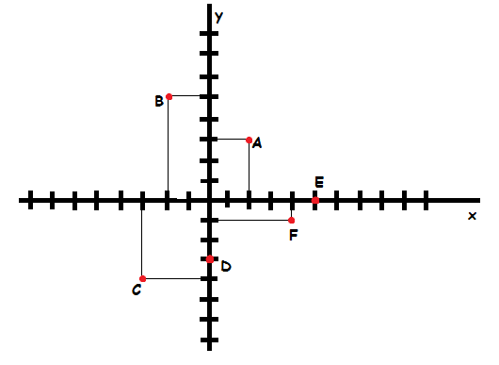

6. Sestroj tabulku a graf přímé úměrnosti y = 1,5 . x. Leží na tomto grafu body
A$[3,5]$ B[6,9] C[0;1,5] ?
NE ANO NE

7. Sestroj tabulku a graf nepřímé úměrnosti y = $\frac{2}{x}$ . Leží na tomto grafu body
A[5; 0,4] B[2,1] C[4,2] ?
ANO ANO NE

